Consultas de MySQL 02/05/2023

#1 Obtener el listado de los playlist con el nombre de sus canciones.

[SELECT](http://localhost/phpmyadmin/url.php?url=https://dev.mysql.com/doc/refman/5.5/en/select.html) playlist.nombre,canciones.nombre FROM playlist INNER JOIN canciones ON playlist.usuario_id=canciones.id

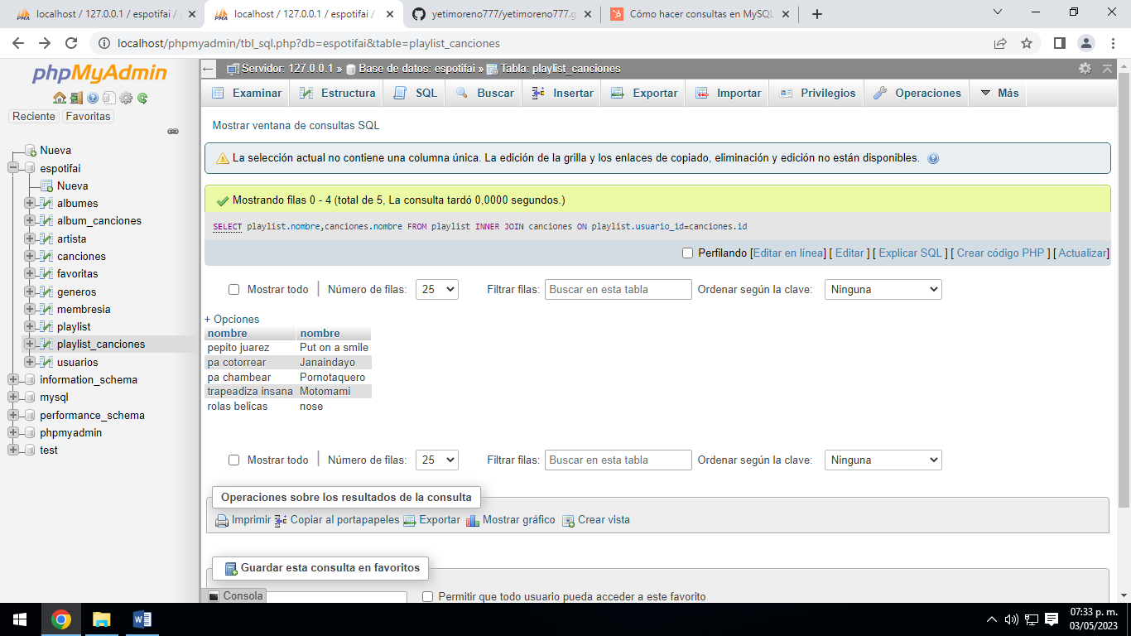

#2 Obtener el listado de álbumes y el nombre de sus canciones.

[SELECT](http://localhost/phpmyadmin/url.php?url=https://dev.mysql.com/doc/refman/5.5/en/select.html) albumes.nombre,canciones.nombre FROM albumes INNER JOIN canciones ON albumes.artista_id=canciones.id

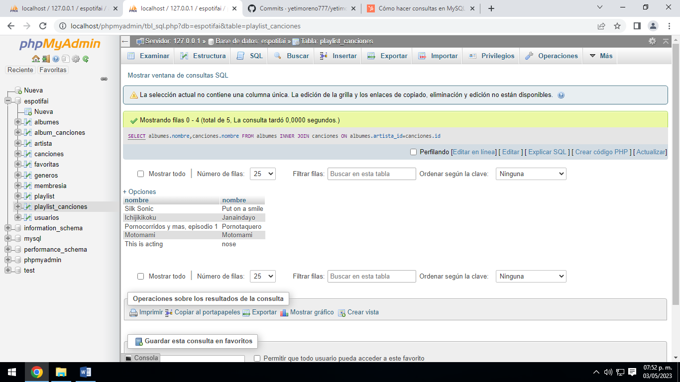

#3 Obtener el listado de usuarios y el nombre de sus canciones favoritas.

SELECT usuarios.nombre as usuarios,canciones.nombre FROM favoritas INNER JOIN canciones INNER JOIN usuarios ON favoritas.cancion_id=canciones.id incompleta

#4 Obtener el listado de playlist y el total de canciones que tiene.

[SELECT](http://localhost/phpmyadmin/url.php?url=https://dev.mysql.com/doc/refman/5.5/en/select.html) [COUNT](http://localhost/phpmyadmin/url.php?url=https://dev.mysql.com/doc/refman/5.5/en/group-by-functions.html#function_count)(*) AS Total, playlist.nombre FROM playlist INNER JOIN playlist_canciones ON playlist_canciones.playlist_id = playlist.id INNER JOIN canciones ON playlist_canciones.cancion_id = canciones.id GROUP BY playlist.nombre

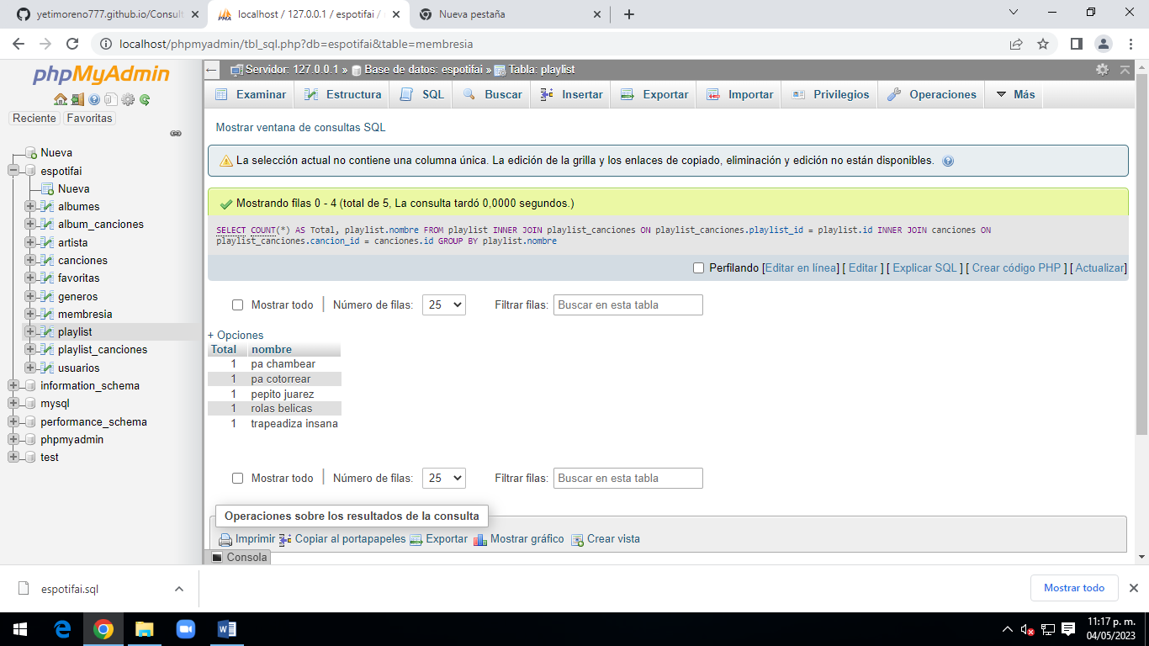

#5 Obtener el total de canciones por género.

#6 Obtener el listado de playlist, el usuario que los creo de los usuarios que tienen membresía individual.

#7 Listar álbumes con sus canciones y el género al que pertenecen.  
#8 Obtener el playlist que tiene más canciones de todas.

#9 Obtener artistas que tengan más canciones y el total de canciones.  
#10 Listar el usuario con más canciones favoritas y el total de canciones.